
FKA TWIGS ANUNCIA EL BODY HIGH TOUR
CON EL APOYO DE TOKISCHA, EARTHEATER, YVES TUMOR Y BRUTALISMUS 3000
INICIO DE GIRA EN MARZO DE 2026
23 DE ABRIL – PEPSI CENTER
EUSEXUA AFTERGLOW YA DISPONIBLE A TRAVÉS DE ATLANTIC RECORDS/YOUNG RECORDINGS
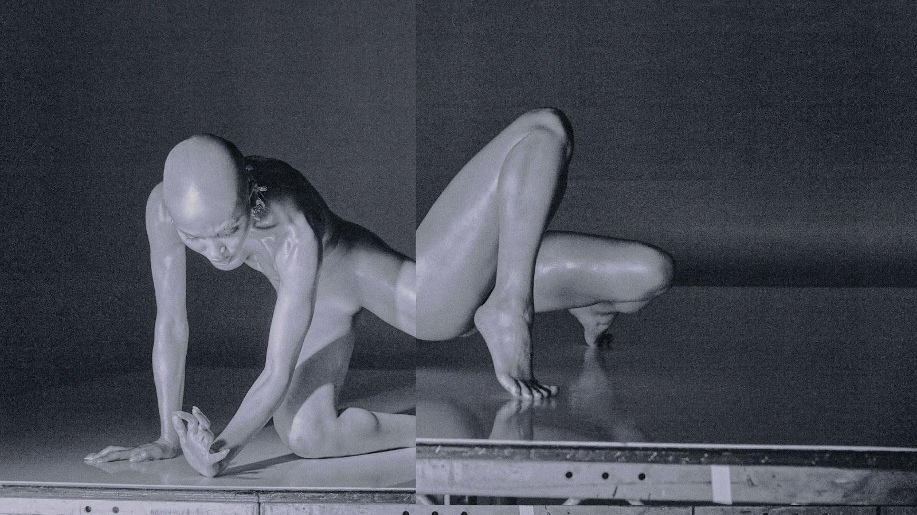

Lo que dice la prensa sobre FKA twigs y EUSEXUA Afterglow:
“[FKA twigs] quería ‘trascender la forma humana’ con su nuevo álbum. Lo logra”. Rolling Stone
“Eusexua pone a prueba cuánto puede seguir siendo ella misma dentro de las limitaciones del pop. La respuesta: bastante”.
The New York Times, Critic’s Pick
“Eusexua Afterglow cumple su promesa”.
Forbes
“Es claro que twigs nunca se había divertido tanto”.
Pitchfork
“[EUSEXUA Afterglow es] un compañero mareante y centrado en el dance-pop [de EUSEXUA] que se inclina hacia su lado smokey, misterioso y eufórico”.
NPR

EUSEXUA Afterglow
Escucha: https://fkatwigs.lnk.to/afterglow
“Love Crimes”
Ver video: https://fkatwigs.lnk.to/lovecrimes-MV
(1 de diciembre de 2025) - Tras el lanzamiento de EUSEXUA Afterglow, su nominación al GRAMMY® por EUSEXUA y su reciente victoria en los premios The Album Award de Rolling Stone UK, la artista única en su generación, FKA twigs, regresa para anunciar la gira Body High. Promovida por Live Nation, la gira llevará a twigs a presentar la música de EUSEXUA y EUSEXUA Afterglow, junto con el resto de su aclamada discografía, por Norteamérica, Reino Unido y Europa. La etapa norteamericana culminará con una actuación en Coachella y un esperado concierto en la Ciudad de México, antes de lanzar la etapa de la gira en el Reino Unido/Europa en junio del próximo año. Junto con el anuncio de la gira, twigs comparte el video musical de la destacada canción de Afterglow, “Love Crimes”, dirigido por Jordan Hemingway.
El Body High tour servirá como una culminación de todo lo que FKA twigs ha representado para la cultura durante la última década. Estas actuaciones únicas en la vida resaltarán las habilidades excepcionales de la iconoclasta en artes marciales, ópera, artes visuales, vogueing, pole-dancing y su formación clásica en danza; esta última, le valió un debut en solitario como bailarina y huésped de honor en la Martha Graham Dance Company en 2024. La gira Body High, que se lanza el 14 de marzo, ejemplifica la experta construcción de mundos de FKA twigs con actuaciones inmersivas, que desvelarán las capas para revelar el ethos central de EUSEXUA en tiempo real.
Los boletos para la fecha en nuestro país estarán en preventa Banamex el 3 de diciembre, y un día después los podrás adquirir en las taquillas de los inmuebles o a través de www.ticketmaster.com.mx.
Inicialmente concebido como un álbum deluxe para EUSEXUA, Afterglow desafió todas las expectativas y evolucionó hasta convertirse en un trabajo completo. Afterglow está impregnado de la reverencia por el techno, pero los ritmos ahora son fracturados, desolados y, lo más importante, juguetones. Es la culminación de todas las habilidades que FKA twigs ha desarrollado a lo largo de su aclamado catálogo: la adoración por la pista de baile evidente en EUSEXUA, los hooks juguetones de CAPRISONGS, la vulnerabilidad de MAGDALENE, la sensualidad de LP1 y la fluidez de sus primeros EPs. Tras el lanzamiento del álbum en noviembre, twigs entregó no sólo su segundo álbum innovador del año, sino también un material que conectó con una base de fans completamente nueva dentro de las escenas rave y de cultura club.
EUSEXUA es una palabra inventada por twigs, que ella definió como el “momento antes de un orgasmo: pura nada, pero también pura concentración en un estado de eusexua. Esa es la forma en que quiero vivir mi vida ahora mismo”, según su artículo de portada de abril de 2024 para British Vogue. Una “carta de amor a cómo la música dance [la] hace sentir”, EUSEXUA fue producido ejecutivamente por la propia twigs junto con su colaborador de mucho tiempo Koreless, y cuenta con producción adicional de Dylan Brady, Eartheater, Ethan P Flynn, G-Dragon, Jeff Bhasker y Nicolas Jaar, entre otros.
Tras su lanzamiento a mediados de enero, EUSEXUA recibió críticas entusiastas de medios como Rolling Stone, Billboard, Vulture, Variety, NME, y recibió el sello Best New Music de Pitchfork y una Critic’s Pick de The New York Times. Ya ha sido incluido en varios resúmenes de mitad de año en Rolling Stone, Variety, NPR, Vulture, Harper’s Bazaar, Stereogum, Paste Magazine y más, además de Consequence, que describió a EUSEXUA como “un triunfo”.
Escucha EUSEXUA Afterglow arriba, encuentra los detalles completos de la gira a continuación y permanece atento a más novedades de FKA twigs próximamente.

Próximas fechas en directo
3/14 - Miami, FL @ Factory Town +
3/16 - Atlanta, GA @ Coca-Cola Roxy +
3/18 - Washington, D.C. @ The Anthem ^
3/21 - New York, NY @ Madison Square Garden ^
3/22 - Boston, MA @ MGM Music Hall at Fenway ^
3/24 - Toronto, ON @ Coca-Cola Coliseum ^
3/26 - Chicago, IL @ Wintrust Arena ^
3/27 - Minneapolis, MN @ The Armory ^
3/30 - Denver, CO @ Fillmore Auditorium *
4/2 - Seattle, WA @ WAMU Theater *
4/31 - Vancouver, BC @ Doug Mitchell Thunderbird Sports Centre *
4/4 - Portland, OR @ Theater of the Clouds *
4/7 - San Francisco, CA @ Bill Graham Civic Auditorium +
4/12 - Indio, CA @ Coachella Valley Music & Arts Festival
4/19 - Indio, CA @ Coachella Valley Music & Arts Festival
4/23 - Ciudad de México, MX @ Pepsi Center +
6/4 - Copenhagen, DK @ Royal Arena #
6/6 - Amsterdam, NL @ Ziggo Dome #
6/8 - Paris, FR @ Adidas Arena #
6/10 - London, UK @ The O2 Arena #
6/12 - Berlin, DE @ Velodrom #

* = Brutalismo 3000
+ = Eartheater
^ = Tokischa
# = Yves Tumor


Arte oficial de la gira
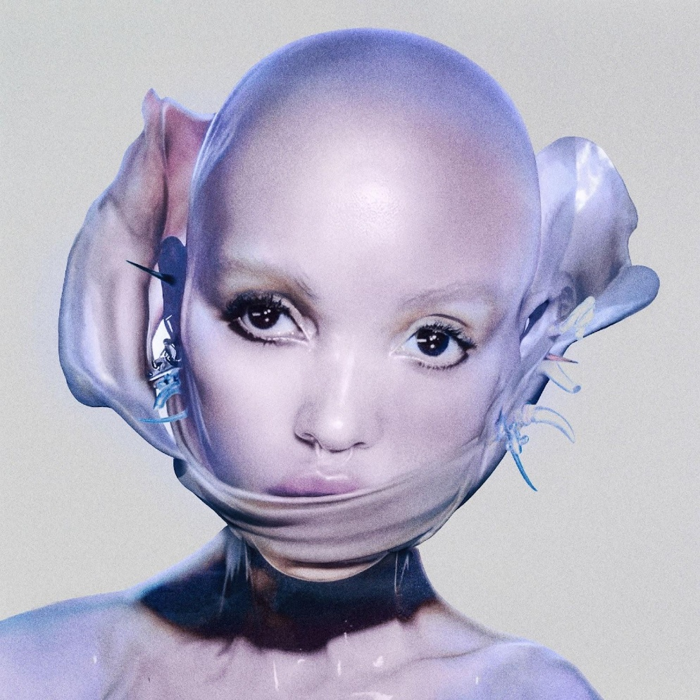
EUSEXUA Portada del álbum Afterglow

FKA twigs
EUSEXUA Afterglow
Noviembre 14, 2025
Atlantic Records/Young Recordings

1. Love Crimes
2. Slushy
3. Wild and Alone
4. HARD
5. Cheap Hotel
6. Touch a Girl
7. Predictable Girl
8. Sushi
9. Piece of Mine
10. Lost All My Friends
11. Stereo Boy

Conecta con FKA twigs
Instagram | TikTok | X | Youtube | Official Store

Conoce más sobre este y otros conciertos en:
www.ocesa.com.mx
www.facebook.com/ocesamx
www.twitter.com/ocesa_total
www.instagram.com/ocesa
www.tiktok.com/@ocesamx

